**SuperNota**

*Nombre del Alumno: Gumaro Antonio Osorio Delfín*

*Nombre del tema: Introducción a la psicología de la salud*

*Parcial: 1° parcial*

*Nombre de la Materia: Psicología y Salud*

*Nombre del profesor: Liliana Villegas López*

*Nombre de la Licenciatura: Enfermería*

*Cuatrimestre: 1° Cuatrimestre*

*Lugar y Fecha de elaboración*

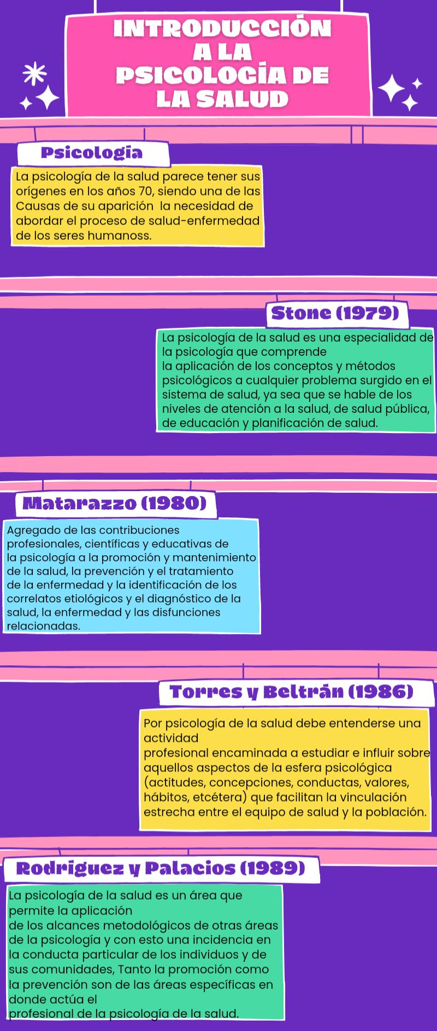

BIBLIOGRAFÍA

INFORMACIÓN: Antología de Psicología y Salud

MAGEN 1: https://images.app.goo.gl/V6VtbzEsDUkY3DWR9

IMAGEN 2:. https://images.app.goo.gl/UeEhNVUswezeRUn9A

IMAGEN 3 https://images.app.goo.gl/3QQbeDX3SUE7mwN18

IMAGEN 4: https://images.app.goo.gl/cYQADPm2TmHLYcix5

IMAGEN 5: https://images.app.goo.gl/ADT9V2WWLarBQGkV7